Ngày 27 tháng 9 năm 2025 Họ và tên giáo viên: Cao Ng.Hữu Thìn
Tổ chuyên môn: Anh - Nghệ Thuật - GDTC
TÊN BÀI DẠY: NHẢY CAO KIỂU BƯỚC QUA
BÀI 1: KĨ THUẬT GIẬM NHẢY ĐÁ LĂNG.
Môn học: GIÁO DỤC THỂ CHẤT; lớp: 8
Thời gian thực hiện: 1 tiết
I. MỤC TIÊU
1. Kiến thức
- Học: Giậm nhảy đá lăng.
- Trò chơi phát triển sức mạnh: Bật nhảy tiếp sức
- Yêu cầu học sinh thực hiện nghiêm túc, đủ lượng vận động, tích cực trong các hoạt động.
2. Năng lực
- Năng lực chung:
+ Năng lực tự học và tự chủ: tự tìm hiểu nội bài học qua hình ảnh và ghi chú sống động, cụ thể, hình thành và phát triển năng lực tự chủ và tự học. Tự tập luyện thường xuyên đối với học sinh trong và sau các giờ học trên lớp.
+ Năng lực giao tiếp và hợp tác: các trò chơi vận động và phần luyện tập nhóm có thể vận dụng để giúp học sinh hình thành năng lực giao tiếp, việc phân chia nhóm tập luyện, giao nhiệm vụ tập luyện cụ thể cho hướng dẫn và hỗ trợ các nhóm thực hiện những nhiệm vụ được giao.
+ Năng lực giải quyết vấn đề và sáng tạo: khuyến khích sự sáng tạo thông qua các trò chơi vận động và kiến thức của phần vận dụng được cung chủ đề đề đặt ra các vấn đề cần giải quyết, sẽ giúp học sinh hình thành và phát triển năng vấn đề và sáng tạo trong giờ học.
- Năng lực đặc thù:
+ Năng lực chăm sóc sức khoẻ: vận dụng vào trong các hoạt động trò chơi vận động cũng như kiến thức dạy học trên lớp. Thông qua đó, học sinh sẽ phát triển năng lực chăm sóc sức khoẻ.
+ Năng lực vận động cơ bản: thông qua hình thức các động tác bổ trợ và trò chơi vận động để mang tính thu hút và hấp dẫn học sinh.
3. Phẩm chất
- Tích cực, tự giác trong học tập và vận dụng để rèn luyện thân thể hằng ngày.
II. THIẾT BỊ DẠY HỌC VÀ HỌC LIỆU
1. Đối với giáo viên
- Sân bãi rộng rãi, sạch sẽ, không ẩm ướt, trơn trượt và không còn những vật nguy hiểm.
- Còi, tranh ảnh kĩ thuật nhảy cao kiểu bước qua, dụng cụ chơi trò chơi,…
2. Đối với học sinh :
- SGK ; Dụng cụ học tập theo yêu cầu của GV.
III. TIẾN TRÌNH DẠY HỌC:
Tiết 1 (Tiết 10 theo PPCT)

1. HOẠT ĐỘNG 1. MỞ ĐẦU (7-8 phút)
a. Mục tiêu: Làm nóng cơ thể chuẩn bị hoạt động vận động thông qua các đông tác khởi động.
b. Nội dung: Thực hiện các động tác khởi động.
c. Sản phẩm : Cơ thể học sinh được làm nóng chuẩn bị cho các hoạt động vận động.
d. Tổ chức thực hiện:
1.Giáo viên chuyển giao nhiệm vụ học tập
-Giáo viên nhận lớp giới thiệu nội dung, nhiệm vụ học tâp.
2. Học sinh thực hiện nhiệm vụ học tập
-Thực hiện các bài tập khởi động cơ thể dưới sự hướng dẫn của giáo viên và điều khiển của lớp trưởng gồm các động tác như: Bài tập chạy tại chỗ; xoay các khớp (Xoay khớp cổ, khớp cổ tay cổ chân, khớp khuỷu tay, khớp vai, khớp hông, khớp gối, ép dọc, ép ngang …)

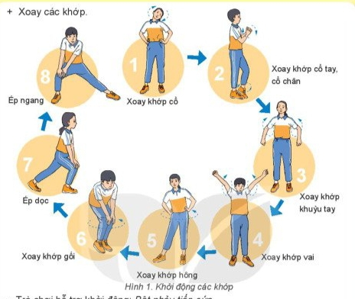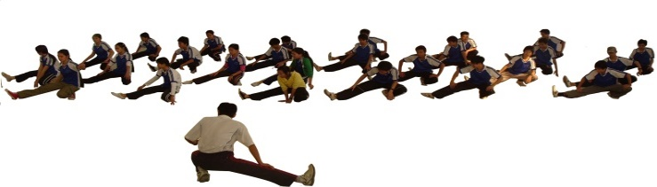
3. Báo cáo kết quả hoạt động và thảo luận
-Lớp trưởng báo cáo lại kết quả thực hiện bài khởi động
4. Kết luận, nhận định
-Giáo viên nhận xét việc thực hiện bài khởi động sau đó sửa sai cho học sinh và dẫn dắt HS vào nội dung học….
2.HOẠT ĐỘNG 2: HÌNH THÀNH KIẾN THỨC MỚI ( 7-8 phút )
a. Mục tiêu: - Biết thực hiện kĩ thuật giậm nhảy đá lăng
b. Nội dung: GV trình bày vấn đề, HS trả lời câu hỏi, tập theo hiệu lệnh.
c. Sản phẩm học tập: HS lắng nghe và tiếp thu, vận dụng kiến thức.
d. Tổ chức thực hiện:
1.Giáo viên chuyển giao nhiệm vụ học tập
- Cho HS xem hình ảnh bài tập bổ trợ trong nhảy cao kiểu bước qua
Giậm nhảy đá lăng:
Ở bước chạy đà cuối (Hình 2a), chân giậm đặt vào điềm giậm nhảy gần như duỗi thẳng, tiếp đất nhanh mạnh bằng gót chân và chuyển thành cả bàn chân (Hình 2b), sau đó khớp gối hơi co lại để thực hiện động tác giậm nhảy (duỗi nhanh khớp hông, khớp gối và khớp cổ chân) đưa cơ thể bay lên cao (Hinh 2c). Ngay sau khi chân giậm tiếp đất. thân trên ngả ra sau, chân lăng đá nhanh từ sau ra trước, lên cao và duỗi thẳng (Hình 2d, e), đồng thời hai tay đánh nhanh ra trước, lên cao (để phối hợp với động tác đá lăng) và dừng đột ngột khi cánh tay cao ngang vai, cẳng tay gần như vuông góc với cánh tay, hai khuỷu tay hướng ra trước, hơi chếch sang ngang. Động tác giậm nhảy kết thúc khi chân giậm duỗi thẳng và bắt đầu rời khỏi mặt đất
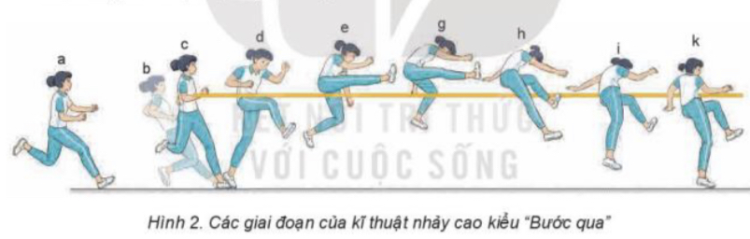
- GV thị phạm động tác
- GV yêu cầu đồng loạt HS thực hiện động tác.
- GV gọi 1-2 HS tập mẫu để HS trong lớp theo dõi, tập theo.
- GV đưa ra một số lưu ý về các động tác cần chú ý thực hiện đúng
2. Học sinh thực hiện nhiệm vụ học tập
- Quan sát hình ảnh động tác.
Học sinh quan sát ghi nhớ.
- HS thực hiện động tác theo hiệu lệnh của GV.
3. Báo cáo kết quả hoạt động và thảo luận
- 4 tổ thảo luận mô tả cách thức thực hiện và thực hiện mô phỏngbài tập bổ trợ trong nhảy cao kiểu bước qua
- Đại diện tổ 1 báo cáo, tổ 2 bổ sung.
- Đại diện tổ 3 báo cáo, tổ 4 bổ sung.
Đạt | Chưa đạt
- Trình bày được then chốt KT các ĐT.  - Bước đầu hình thành được cách thực hiện các ĐT | - Chưa trình bày được then chốt KT các ĐT.  - Chưa hình thành được cách thực hiện các ĐT
4. Kết luận, nhận định
- Nhận xét, bổ sung và lấy điểm ĐGTX cho HS
3. HOẠT ĐỘNG 3 : LUYỆN TẬP (23-24 phút )
a. Mục tiêu:Củng cố và luyện tập các kiến thức vừa học về kĩ thuật giậm nhảy đá lăng.
*Chơi trò chơi phát triển sức mạnh chân: Bật nhảy tiếp sức
b. Nội dung: Nghe giáo viên hướng dẫn, học sinh thực hiện.
c. Sản phẩm học tập: HS thực hiện đúng kĩ thuật giậm nhảy đá lăng trong nhảy cao kiểu bước qua
d. Tổ chức thực hiện:
1.Giáo viên chuyển giao nhiệm vụ học tập
- Tổ chức luyện tập cho từng học sinh luyện tập cá nhân hoặc nhóm các nội dung:
- Giáo viên hướng dẫn và điều khiển học sinh chơi trò chơi vận động.
* Kĩ thuật giậm nhảy đá lăng
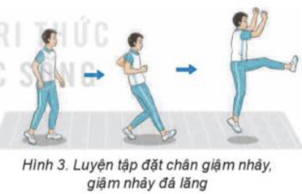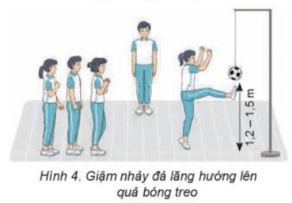
a) Luyện tập cá nhân
- Tập đặt chân giậm nhảy: Đứng chân trước, chân sau, tập đặt chân giậm nhảy, thực hiện 5-7 lần.
- Vịn tay cùng bên với chân giậm vào vật cố định (cây, tường....), tập đặt chân giậm nhảy, giậm nhảy đá lăng, thực hiện 5-7 lần.
- Tại chỗ tập đặt chân giặm phối hợp giậm nhảy đá lăng và đánh tay từ chậm đến nhanh, thực hiện 3 - 5 lần (Hình 3).
- Đi, chạy chậm 1-3 bước phối hợp giậm nhảy đá lăng, rơi xuống bằng chân giậm nhảy, thực hiện 5-7 lần.
b. Luyện tập nhóm:
Luân phiên chỉ huy nhóm luyện tập:
- Chạy 3 - 5 bước thực hiện giậm nhảy đá lăng, rơi xuống bằng chân giậm nháy, thực hiện 3-5 lần.
- Chạy 3 - 5 bước thực hiện giậm nhảy đá lăng liên tục trên đường thẳng với cự li 10 - 15 m.
- Chạy 3-5 bước, giậm nhảy đá lăng hướng lên quả bỏng treo cách mặt đất 1,2 -1,5 m, rơi xuống bằng chân giậm nhảy, thực hiện 3 - 5 lần (Hình 4).
- Giáo viên chú ý quan sát sửa sai cá nhân HS thực hiện chưa đúng.
* Củng cố: - Gọi mỗi tổ 2 HS lên thực hiện.
Chơi trò chơi phát triển sức mạnh chân: Bật nhảy tiếp sức
- Gv: Hướng dẫn, thị phạm trò chơi, phổ biến luật chơi.
- Chia lớp thành 4 tổ theo ĐH 4 hàng dọc và điều khiển trò chơi.
- Cho cả lớp chơi thử.
- Cho cả lớp chơi thật
- Gọi 1 -2 HS nhận xét kết quả trò chơi.
Hs : - Nghe và quan sát để thực hiện đúng.
- Cả lớp chơi trò chơi theo sự điều khiển của GV.
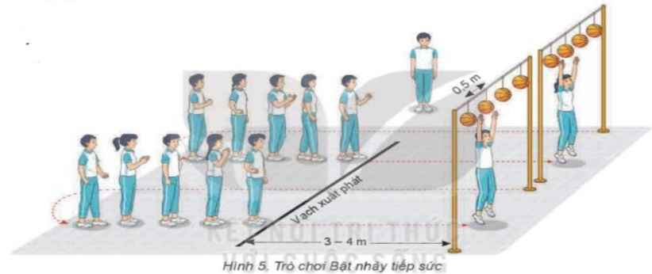

2. Học sinh thực hiện nhiệm vụ học tập
- Tiếp nhận các bài tập và thực hiện theo hướng dẫn của GV và tổ trưởng.
- Cả lớp quan sát để biết cách thực hiện.
- HS thực hiện theo hình thức cá nhân, nhóm
-Từng nhóm trưởng điều khiển nhóm luyện tập
– Đội hình luyện tập đồng loạt theo tổ nhóm; hoạt động cặp đôi quan sát sửa sai cho nhau.
3. Báo cáo kết quả hoạt động và thảo luận
- Cả lớp quan sát, nhận xét góp ý.
Đạt | Chưa đạt
- Thực hiện được các kĩ thuật theo yêu cầu của GV (còn có sai sót nhỏ) | - Chưa thực hiện được các kĩ thuật theo yêu cầu của GV.
4. Kết luận, nhận định
- Nhận xét, sửa sai và lấy điểm ĐGTX cho HS.
4. HOẠT ĐỘNG 4: VẬN DỤNG ( 4-5 phút)
a. Mục tiêu: Thả lỏng đưa cơ thể về trạng thái ban đầu, biết vận dụng bài thể dục trong tập luyện hàng ngày.
b. Nội dung: Học sinh thực hiện các động tác thả lỏng;
c. Sản phẩm: Hồi phục cơ thể
d. Tổ chức thực hiện:
1.Giáo viên chuyển giao nhiệm vụ học tập
- Giáo viên thị phạm và hướng dẫn lớp thực hiện các động tác thả lỏng như: động tác vươn thở, rung thả lỏng từng chân, rung đùi…
2. Học sinh thực hiện nhiệm vụ học tập
- Lớp trưởng điều khiển lớp thực hiện các động tác thả lỏng mà giáo viên đã hướng dẫn và thị phạm.
ĐH thả lỏng ĐH xuống lớp

3. Báo cáo kết quả hoạt động và thảo luận
Học sinh báo cáo kết quả thực hiện các động tác thả lỏng
4. Kết luận, nhận định
- GV nhận xét thái độ, kết quả học tập và vận dụng của học sinh.
- Giáo viên cho bài tập về nhà
- Hướng dẫn HS sử dụng SGK xem trước nội dung tiết học tới.

